Профилактика и коррекция нарушения осанки и плоскостопия у детей дошкольного возраста

( рекомендации для родителей)

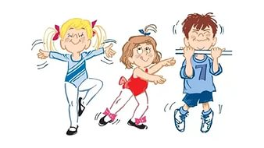
Поступая в детский сад, многие дети имеют отклонения в физическом развитии: нарушения осанки, плоскостопие, излишний вес, задержки в развитии быстроты, ловкости, координации движений. И одной из причин таких результатов является неосведомленность родителей в вопросах физического воспитания детей.
Медицинские обследования детей дошкольного возраста показывают, что среди функциональных отклонений, выявляемых у детей, наибольший процент составляют отклонения со стороны опорно-двигательного аппарата, а в частности нарушения осанки и уплощение стоп.
Наиболее часто встречаются следующие нарушения: искривления позвоночника в виде боковых отклонений (сколиоз), чрезмерные отклонения позвоночника в грудном отделе (кифозы) и в поясничном отделе (лордозы); плоскостопие и врожденная косолапость, ассиметричное положение плеч.
В дошкольном возрасте осанка еще не сформирована, поэтому неблагоприятные факторы наиболее сильно влияют на детей в период их активного роста (4 - 7 лет). Причин неправильной осанки и ее дефектов много: гиподинамия и как следствие, недостаточное развитие мышц спины, живота, шеи, бедер, груди, удерживающих позвоночник в нужном положении; ходьба с опущенной головой, сидение с опущенными плечами и согнутой спиной, а также изменение формы стопы.
Развитию дефектов осанки и плоскостопию способствуют: не соответствие росту ребенка мебели, неудобная одежда и обувь (мала, узка, или наоборот велика), неправильные позы и привычки детей (например: опора при стоянии на одну ногу, чтение или рисование, лежа на боку, или животе и т.д.); однообразные движения ( отталкивание одной и той же ногой при езде на самокате, при прыжках во время игр, ношение какого – либо груза в одной и той же руке). Нарушения осанки и стоп может развиваться также из-за частых инфекционных и острых респираторных заболеваний, ослабляющих организм и ухудшающих физическое здоровье детей.
Работу по формированию правильной осанки и коррекции нарушений стопы должны вести не только врачи. Эта работа должна проводиться совместно с педагогами и родителями. Прежде всего, хочется познакомить родителей и детей с признаками, характеризующими правильную осанку: голова и туловище держатся прямо, плечи симметричны и слегка отведены назад, живот подтянут, грудная клетка развернута и выступает вперед, в поясничной области есть небольшой изгиб вперед, ноги прямые, пятки вместе, носки врозь.
Так как физкультурные занятия с детьми в детском саду проводятся 3 раза в неделю (в средней, старшей группах), то этого недостаточно для профилактики нарушений осанки и плоскостопия. Необходимо родителям в повседневной жизни следить за правильным положением тела, создавать необходимые условия в семье (спать на жесткой кровати, подушка не должна быть высокой и т.п.)
Основным средством формирования правильной осанки и профилактики плоскостопия являются занятия физическими упражнениями. Прежде всего, необходимо использовать упражнения для развития больших мышечных групп, особенно спины, живота, ног, чтобы создать естественный мышечный корсет. Упражнения можно выполнять из различных исходных положений – стоя, лежа на спине и животе, сидя на стуле, скамейке, четвереньках.
Учитывая, что профилактика и коррекция осанки и стопы – процесс продолжительный, требующий систематической работы, рекомендуем родителям заниматься с ребенком ежедневно, за исключением тех дней, когда занятия проводятся в детском саду. Для этого предлагаем вашему вниманию комплексы специальных упражнений, направленных на укрепление мышц стопы и формирования правильной осанки.

Комплекс « Веселый зоосад »

1. «Танцующий верблюд »
И.п. – стоя, ноги врозь, стопы параллельно, руки за спиной.
Ходьба на месте с поочередным подниманием пятки (носки от пола не отрывать).
2. «Забавный медвежонок »
И.п. – стоя на наружных краях стоп, руки на поясе.
Ходьба на месте на наружных краях стоп. То же с продвижением вперед – назад, вправо - влево. То же, кружась на месте вправо и влево.

3. «Смеющийся сурок »
И.п. – стоя, ноги вместе, руки перед грудью локтями вниз, кисти направлены пальцами вниз.
1-2 - полуприсед на носках, улыбнуться;
3-4 и.п.

4. «Тигренок потягивается »
И.п. – сидя на пятках, руки в упоре впереди.
1-2 выпрямить ноги, упор стоя, согнувшись;
3-4 и.п.

5. «Резвые зайчата »
И. п. – стоя, ноги вместе, руки на поясе.
1-16 подскоки на носках (пятки вместе)

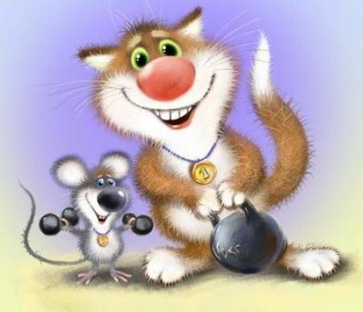

Комплекс с мячом

1. И.п. – сидя, согнув ноги, руки в упоре сзади, мяч под стопами.
Прокатывать мяч вперед – назад двумя стопами вместе и поочередно.
2. И.п. – то же.
Круговыми движениями двух стоп вместе и поочередно вращать мяч вправо и влево.
3. И.п. – лежа на спине, руки вдоль туловища, мяч между лодыжками.
1-2 ногами поднять мяч и удерживать его стопами;
3-4 и.п.
4. И.п. – сидя, ноги врозь, мяч лежит на полу у носка правой ноги с внутренней стороны.
Движением носка одной стопы перекатить мяч к другой стопе, и обратно.
Примечание. Рекомендуется использовать резиновые мячи диаметром 8-12 см.



Комплекс « Встань прямо ».

1. И.п. – стоя у стены, касаясь ее затылком, ягодицами и пятками, руки опущены вниз.
1-2 поднять руки через стороны вверх;
3-4 вернуться в и.п.

2. И.п. – то же, ноги на ширине плеч, руки на поясе.
1-2 наклон в правую сторону (левую сторону);
3-4 вернуться в и.п.

3. И.п. – лежа на спине; голова, туловище, ноги составляют прямую линию, руки прижаты к туловищу.
1-4 поднять голову и плечи, проверить правильное положение тела (задержаться );
5-8 вернуться в и.п.

4. И.п. – лежа на животе; подбородок на тыльной поверхности кистей, положенных друг на друга.
1-4 приподнять голову и плечи, руки на пояс, лопатки соединить(задержаться); 5-8 и.п.
5. И.п. – то же.
1-4 отвести руки назад и приподнять ноги (задержаться);
5-8 и.п.

6. И.п. - лежа на спине, руки за головой.
1-8 поочередно поднимать прямые ноги вверх.
7. И.п. – то же.
Круговые вращения ногами в течение 30 сек. («велосипед»).
Примечание. Все перечисленные упражнения повторяются по 4-6 раз.
